מדינת ישראל
משרד החינוך
אגף בכיר, תפעול רכש ולוגיסטיקה
אגף רכש מכרזים והתקשרויות
‏‏‏‏‏‏06 יולי 2026

מכרז מס' 14/6.2026 : תיאום וריכוז התוכניות לחינוך מוזיקלי המופעלות על ידי משרד החינוך

הבהרה מס' 1
להלן התשובות לשאלות ההבהרה שנשאלו:

סידורי | מס' הסעיף אליו מתייחסת השאלה | עמוד | שאלת המציע | תשובה
 | 10 בהצעת המחיר | 11 | 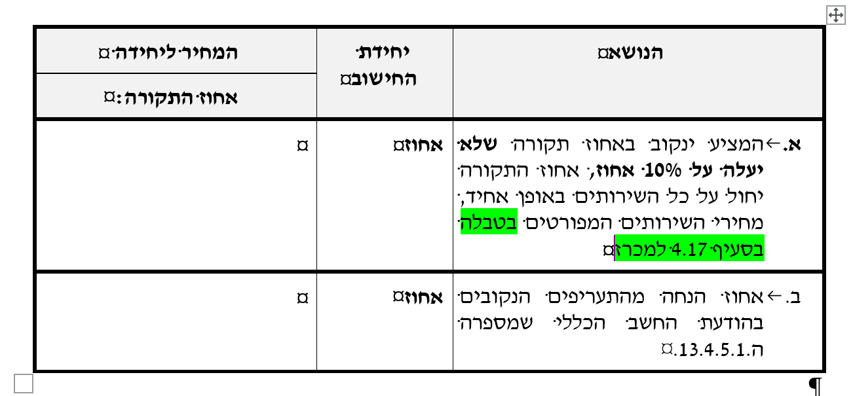  - בסעיף א' מצויין "מחירי השירותים המפורטים בסעיף 4.17 " – האם טעות סופר ומדובר בסעיף 4.18 ? הכולל את טבלת מחירי השירותים.  - אם כן, האם לתקן בגוף ההצעה ?  - מאחר ומחיר השירותים קבוע האם יש צורך לפרט את כל סעיפי הטבלה או מספיק לציין את האחוז הקבוע על כל השירותים באופן אחיד – אם כן, יש לבטל את הכותרת "המחיר ליחידה". | נכון. טעות סופר. ראו נוסח עדכני של חוברת ההצעה.
 | 10א בהצעת המחיר | 12 | בהמשך לשאלה מס' 1, טבלת המחירים קבועה ! מה אם כן נדרש למלא בטבלה ? את המרכיבים בטבלת המחירים ? כולל כמויות ? כולל תקורה ? | יש לפרט את מרכיבי הצעת המחיר, משמע – תקורה, או אחוז הנחה, וממה מורכב החישוב, והכל בהתאם לחישובי המציע.
 | 4.18 בכתב המכרז | 52 | 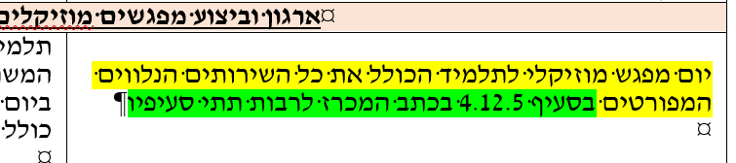  הסעיף הרלוונטי הינו 4.13.5 ( עמ' 22 ) . – האם טעות סופר ? | נכון. טעות סופר. ראו נוסח עדכני של המכרז.
 | 4.6 בכתב המרכז | נספח 2 ד3 עמוד 70 | תנאי ההצמדה ואופן ביצוע ההצמדה יהיו כמפורט בסעיפים 13.9-13.11 למכרז.  תנאי ההצמדה בסעיפים 14.9-14.11 האם לשנות במקור לחתימות ? | נכון. טעות סופר. ראו נוסח עדכני של המכרז.

בכבוד רב,
אורנה מיטמיגר
מנהלת אגף רכש מכרזים והתקשרויות

